МУ «Грозненское РУО»

**Муниципальное бюджетное общеобразовательное учреждение**

**«СРЕДНЯЯ ОБЩЕОБРАЗОВАТЕЛЬНАЯ ШКОЛА П. ДОЛИНСКИЙ**

**ГРОЗНЕНСКОГО МУНИЦИПАЛЬНОГО РАЙОНА»**

**(МБОУ «СОШ п. Долинский»)**

МУ «Грозненски РУО»

**Муниципальни бюджетни юкъарадешаран хьукмат**

**«ГРОЗНЕНСКИ МУНИЦИПАЛЬНИ КIОШТАН**

**ДОЛИНСКИ ПОСЕЛКАН ЮККЪЕРА ЮКЪАРАДЕШАРАН ШКОЛА»**

**(МБЮХЬ «Долински поселкан ЮЮШ»)**

**Отчет**

**по профилактике наркомании среди**

**несовершеннолетних и молодежи за 3 квартал 2020 г.**

**Во исполнение протокольного поручения Главы Чеченской Республики Р.А.Кадырова № 01-09 от 15.02.2016 г., а также 01-04 от 27.01.2015г.** в целях профилактических мероприятий, направленных на пропаганду здорового образа жизни, предупреждения употребления психотропных, опьяняющих, одурманивающих веществ в МБОУ «СОШ п. Долинский» в 3 квартале проведены следующие мероприятия.

Цели:

- Пропаганда социально-позитивного образа жизни среди детей и молодежи.

- Профилактика асоциального поведения в детской и молодежной среде.

- Развивать у школьников осознанное неприятие наркотических средств как способов воздействия на свою личность.

- Воспитать уважение к себе, чувство собственного достоинства, что здоровый образ жизни делает человека свободным и независимым, дает ему силы делать осознанный выбор во всем.

В 4-11 классах инспектором по ПДН Мукаевым А. совместно с участковым инспектором Сулеймановым С.М. и ст. инспектором ОПДН ОМВД России по Грозненскому району ст. лейтенантом полиции Исмаилов М-Э.В. проведены профилактические беседы на темы: «Здоровый образ жизни», «Скажи, нет наркотикам», «Я выбираю жизнь».

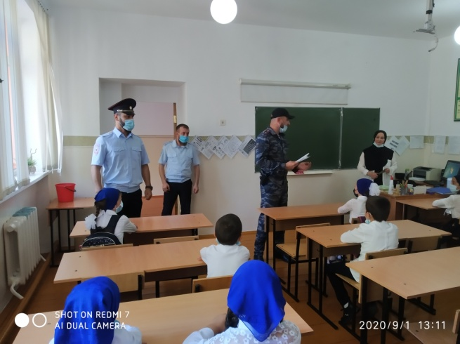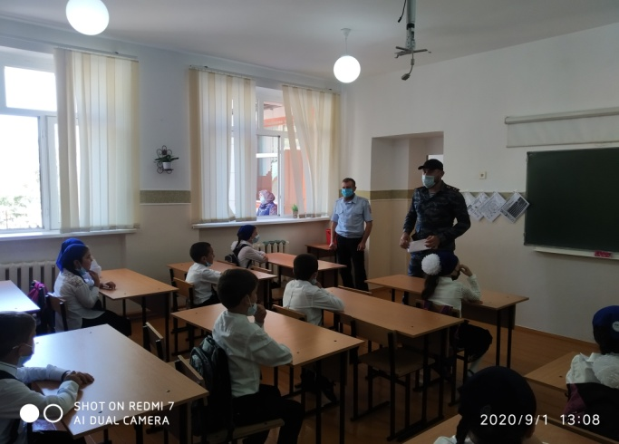

В 1-11 классах проведены классные часы на темы: «Здоровый образ жизни». В течение квартала заместителем директора по ВР Дансаликовой А.И., педагогом по ДНВ Джабраиловым Я. З. проведены профилактические беседы, направленные на пропаганду здорового образа жизни. Здоровый образ жизни - это образ жизни, основанный на принципах нравственности. Он должен быть рационально организованным, активным, трудовым, закаливающим. Такие беседы имеют регулярный характер.

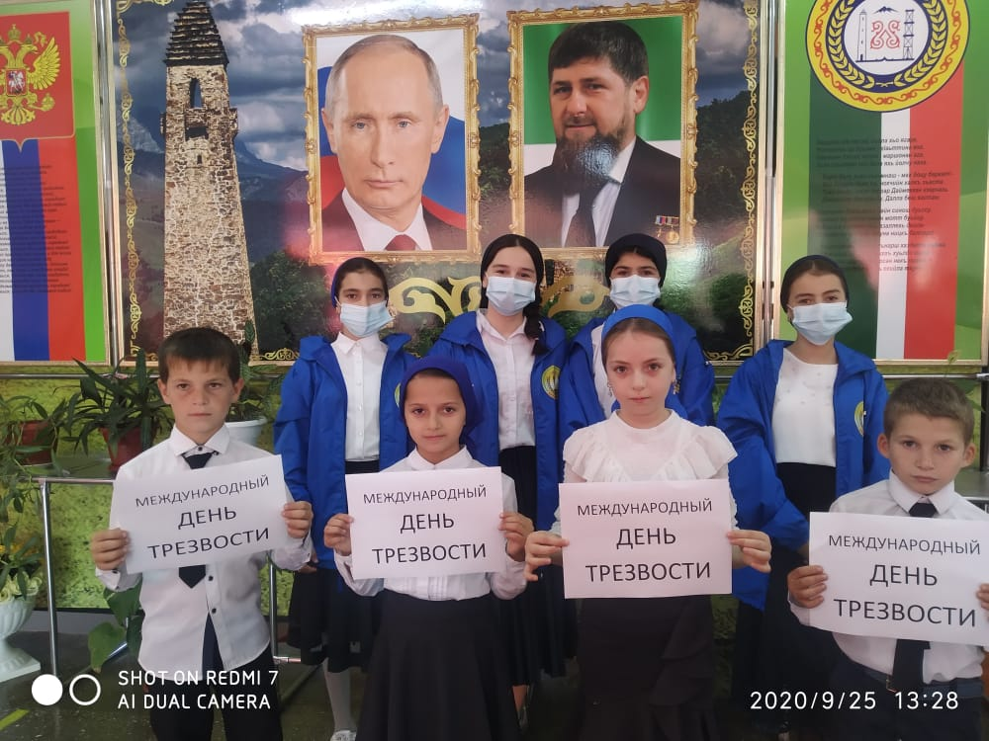

Здоровый образ жизни - это образ жизни, основанный на принципах нравственности. Он должен быть рационально организованным, активным, трудовым, закаливающим. Должен защищать от неблагоприятных воздействий окружающей среды, позволять до глубокой старости сохранять нравственное, психическое и физическое здоровье.

Ежеквартально, медработник школы проводит беседу с учащимися 8-11 классов на тему «Я здоровье берегу сам себе я помогу». В своей беседе медсестра, на примерах из жизни рассказывает учащимся, к чему приводит употребление алкоголя и наркотиков.

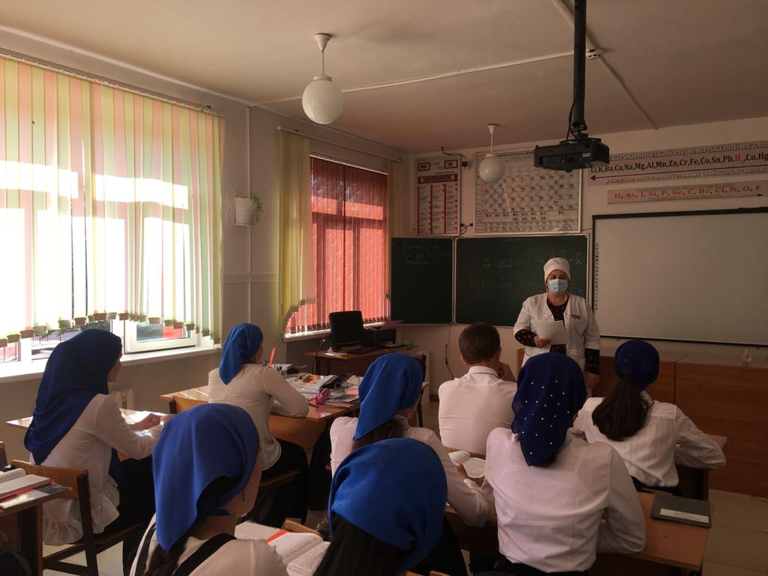

Заместитель директора по ВР А.И. Дансаликова